**BÀI TẬP THÊM BUỔI 8 (Chương 4)**

1. Tạo ứng dụng SuDungMenu cho phép tạo và sử dụng Menu như sau:

* MainActivity sử dụng ListView hiển thị các địa điểm du lịch như Hình 1, khi chọn địa điểm sẽ thông báo (sử dụng Toast) tên địa điểm được chọn.

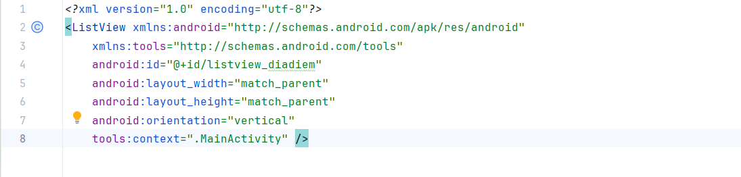

* Tạo Options menu như Hình 1, Hình 2, và Hình 3 gồm:
  + Phần tử Yêu thích dạng hình ảnh,
  + Phần tử Tin tức có 2 phần tử con là Khuyến mãi và cẩm nang du lịch,
  + Nhóm Loại tour gồm 3 phần tử là Tour tiết kiệm, Tour tiêu chuẩn, và Tour cao cấp.

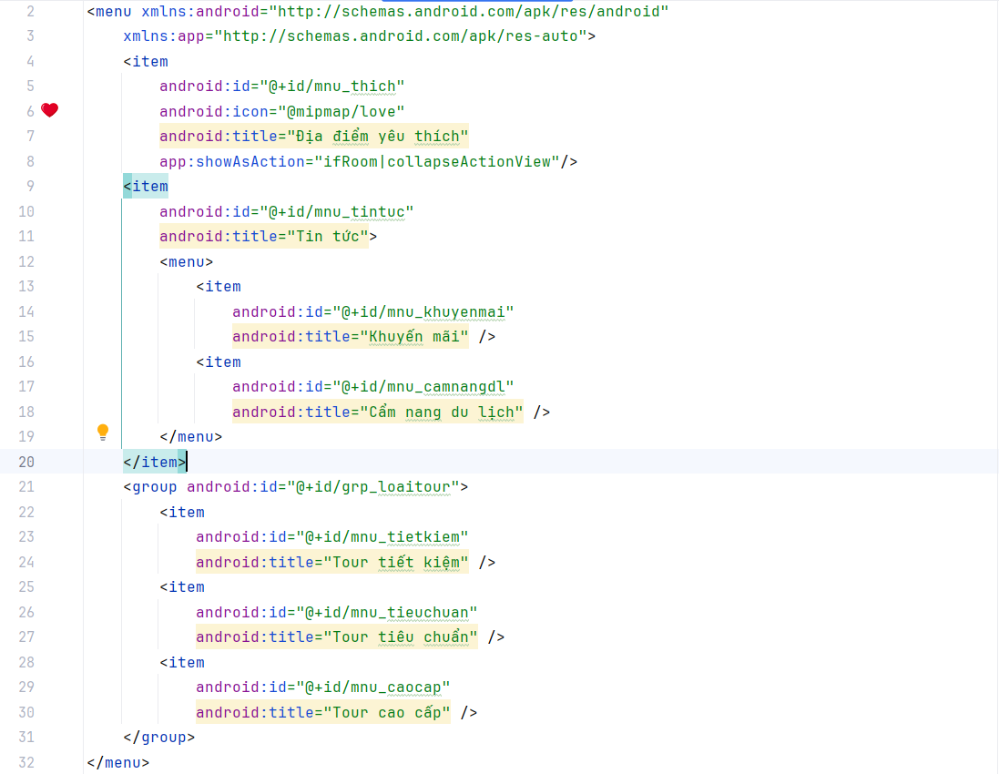

* Điều chỉnh mã lệnh trong MainActivity:
  + Thêm phương thức ghi đè onCreateOptionsMenu: khai báo OptionsMenu,
  + Thêm phương thức ghi đè onOptionsItemSelected: xử lý khi chọn phần tử trong thực đơn OptionsMenu

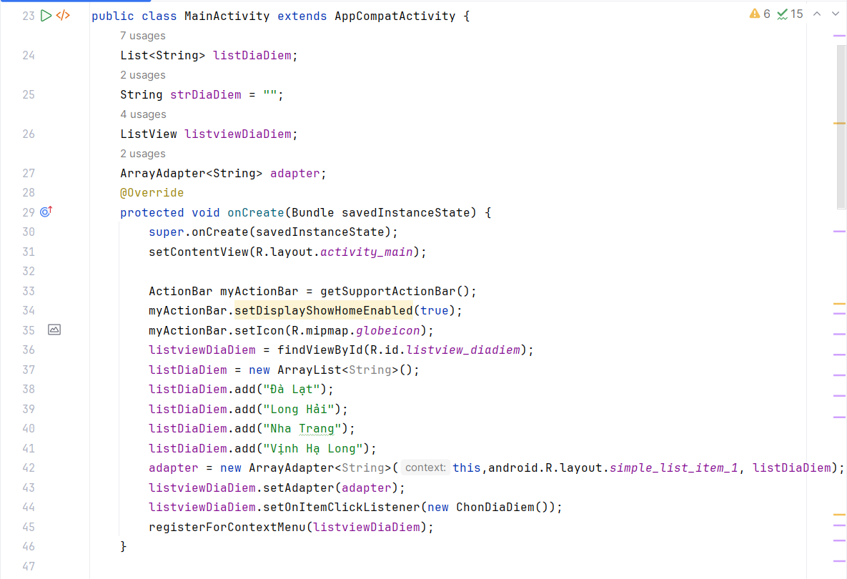 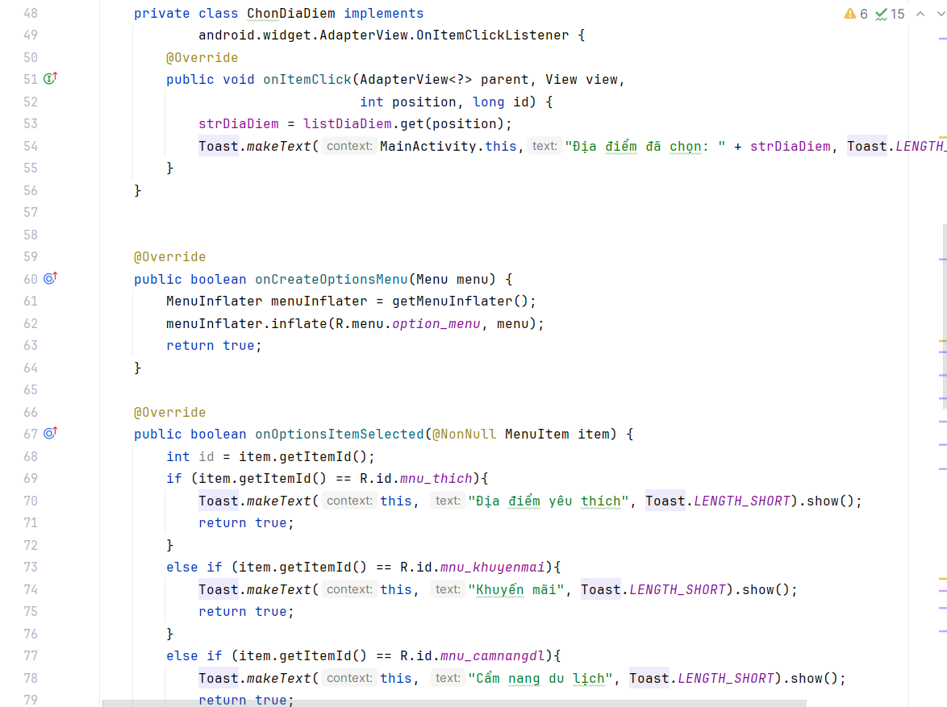 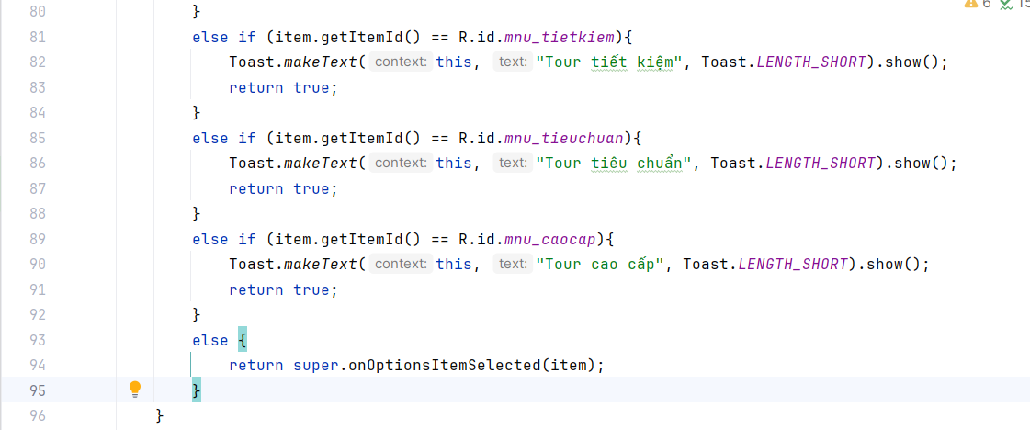

* Tạo Context menu như Hình 4 gồm 3 phần tử là Thông tin chi tiết, Đặt Tour, và Xóa địa điểm.

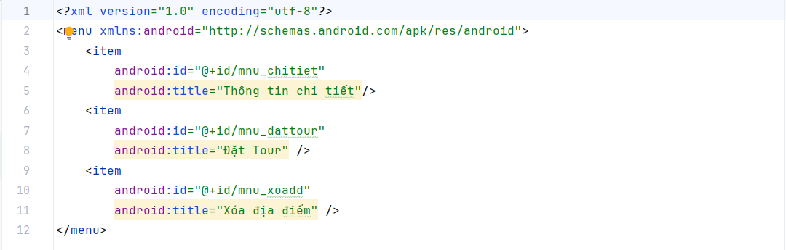

* Điều chỉnh mã lệnh trong MainActivity:
  + Thêm phương thức ghi đè onCreateContextMenu: khai báo ContextMenu,
  + Thêm phương thức ghi đè onContextItemSelected: xử lý khi chọn phần tử trong thực đơn ContextMenu,
  + Trong phương thức onCreate: thêm mã lệnh đăng ký áp dụng ContextMenu cho ListView.

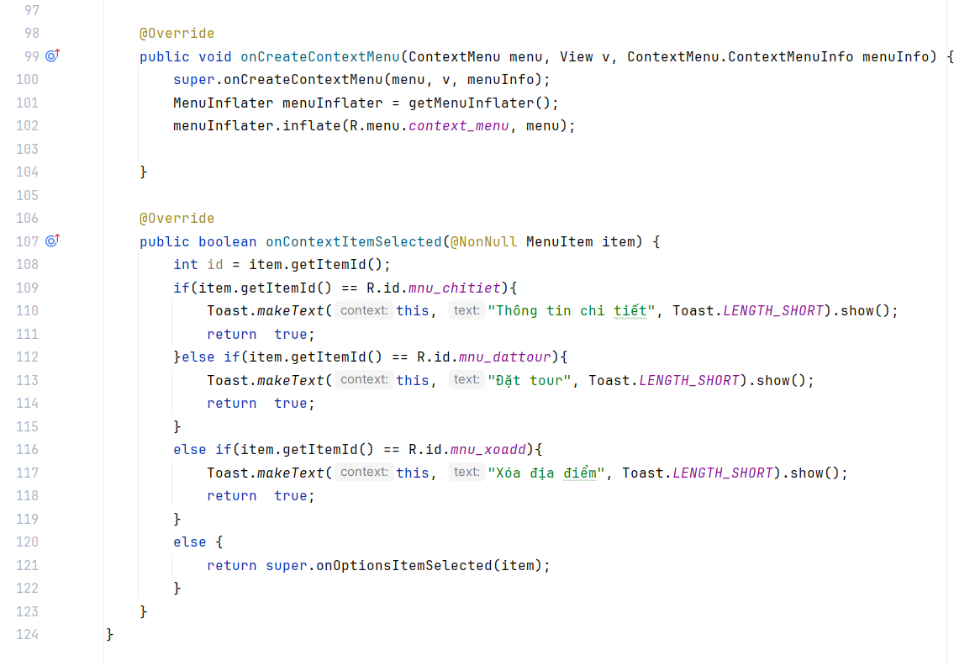

* Thực thi chương trình

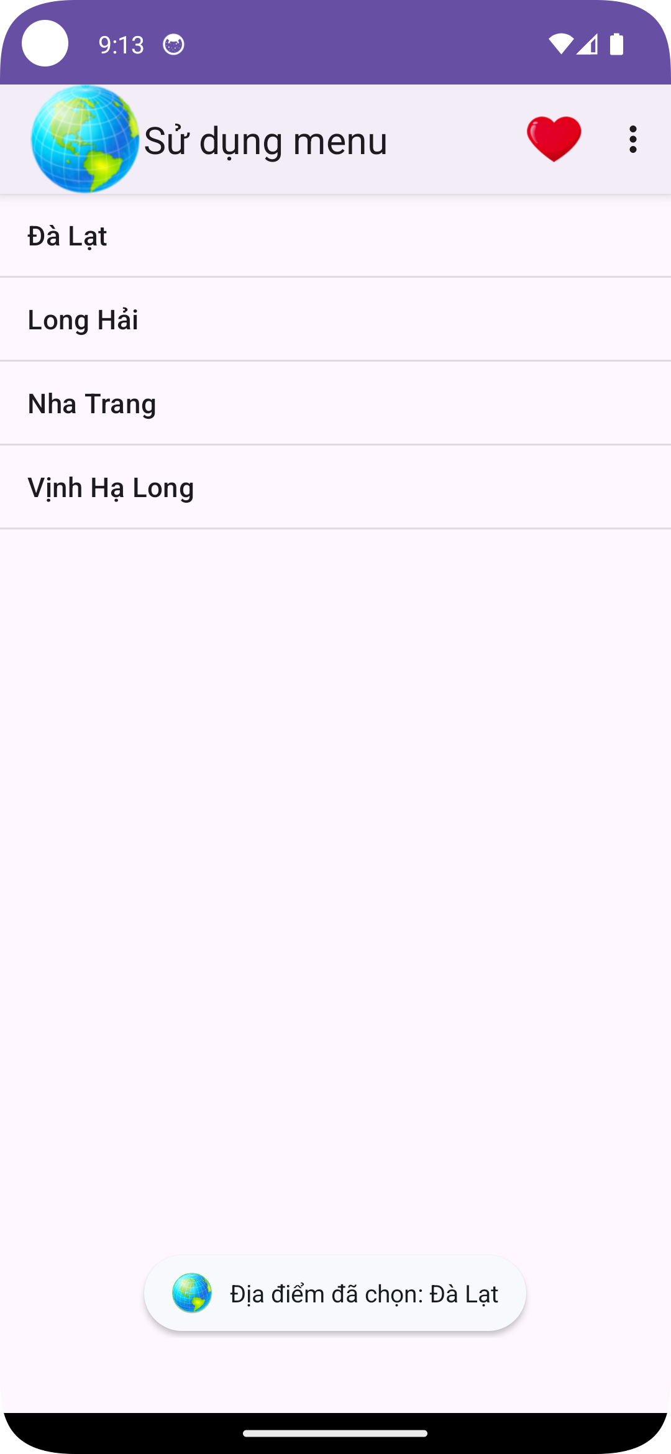 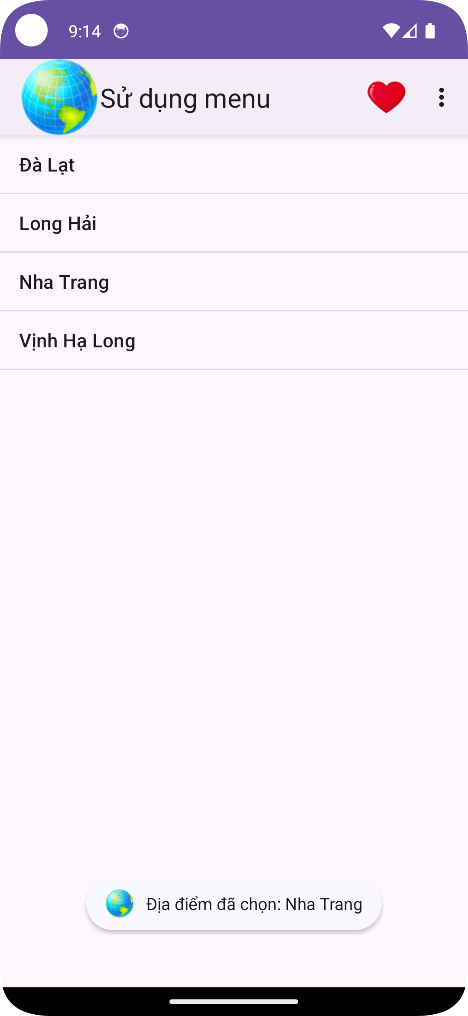 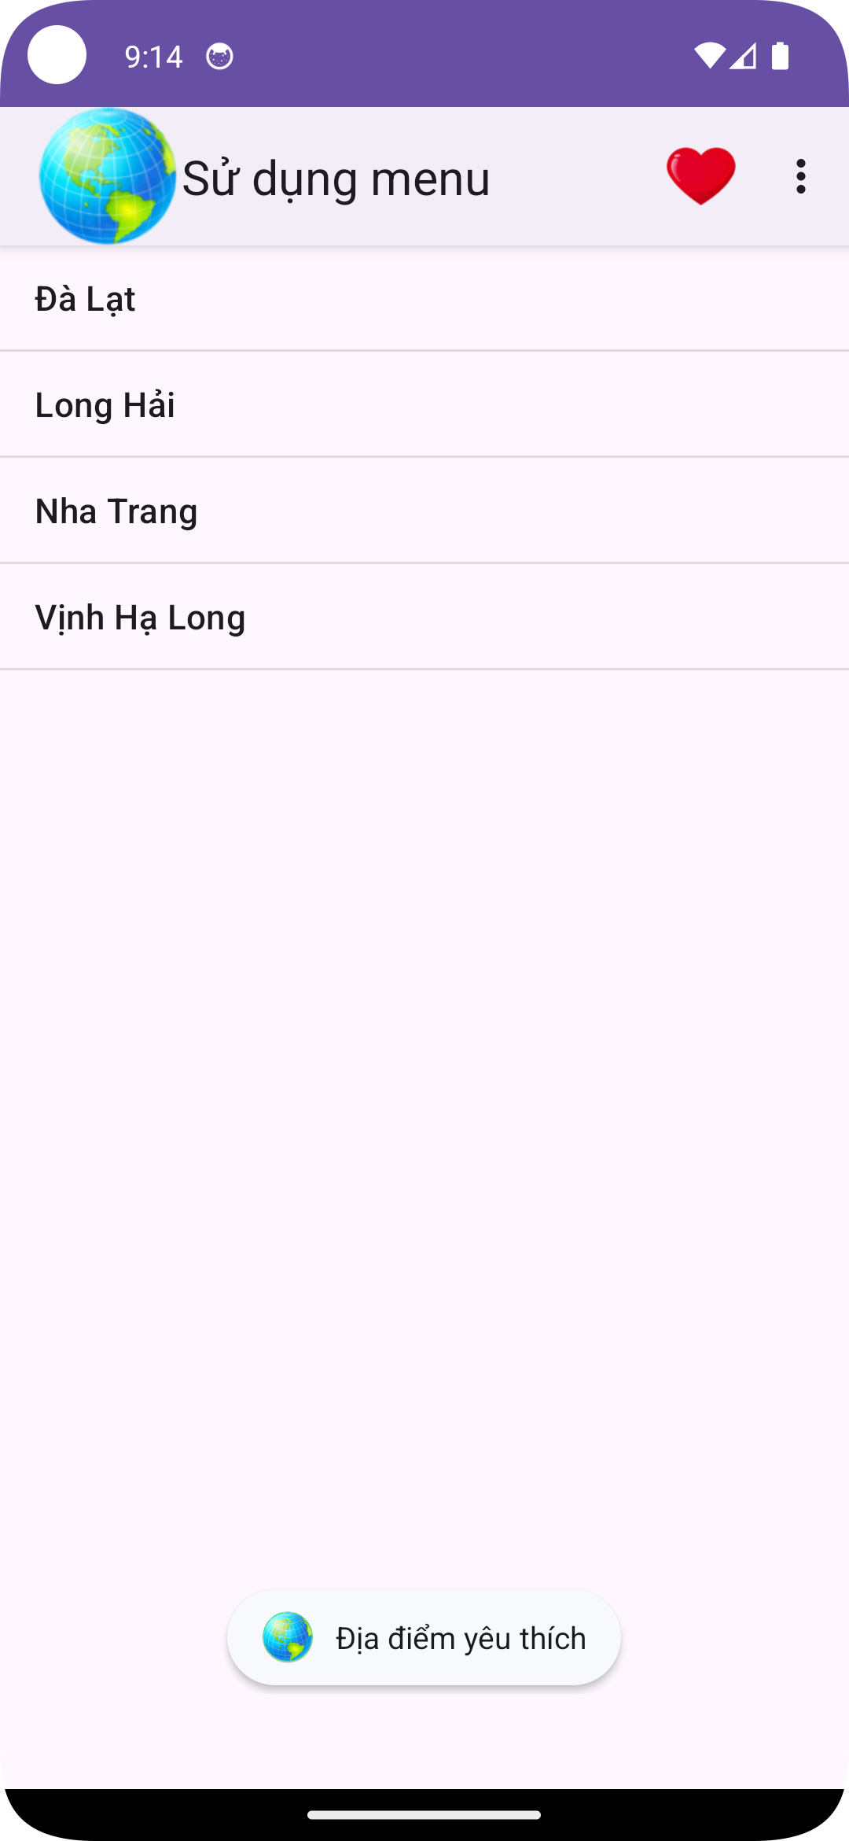 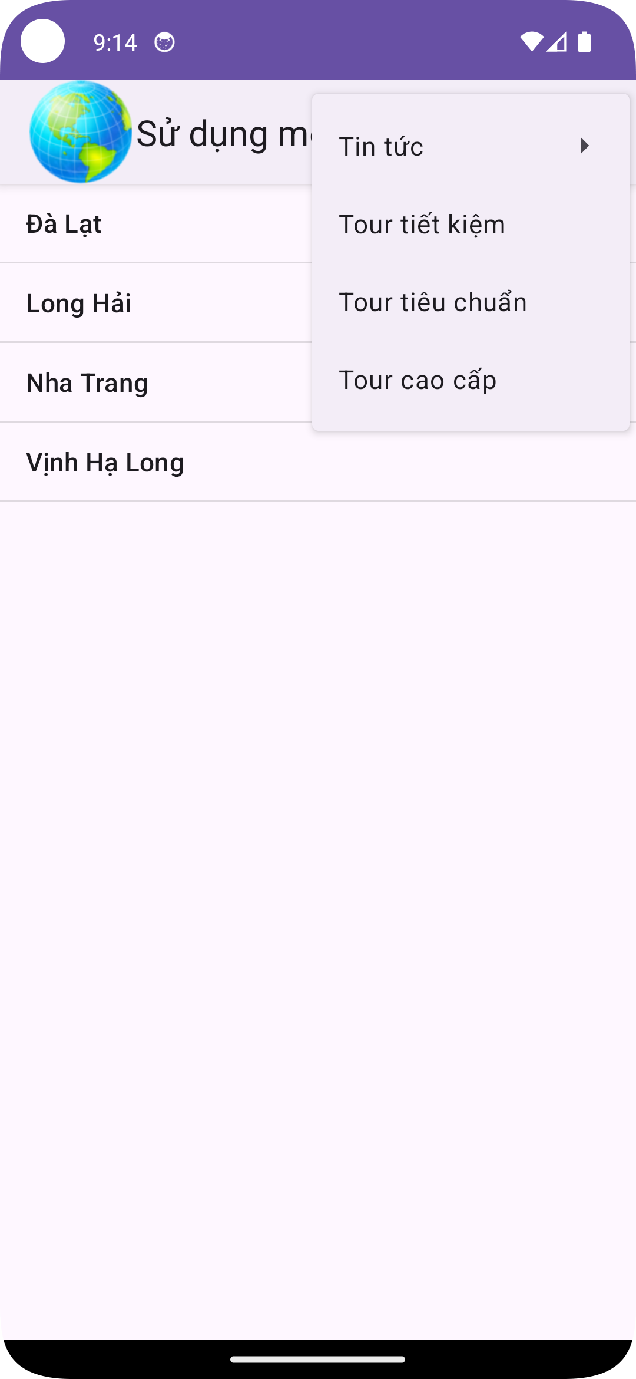 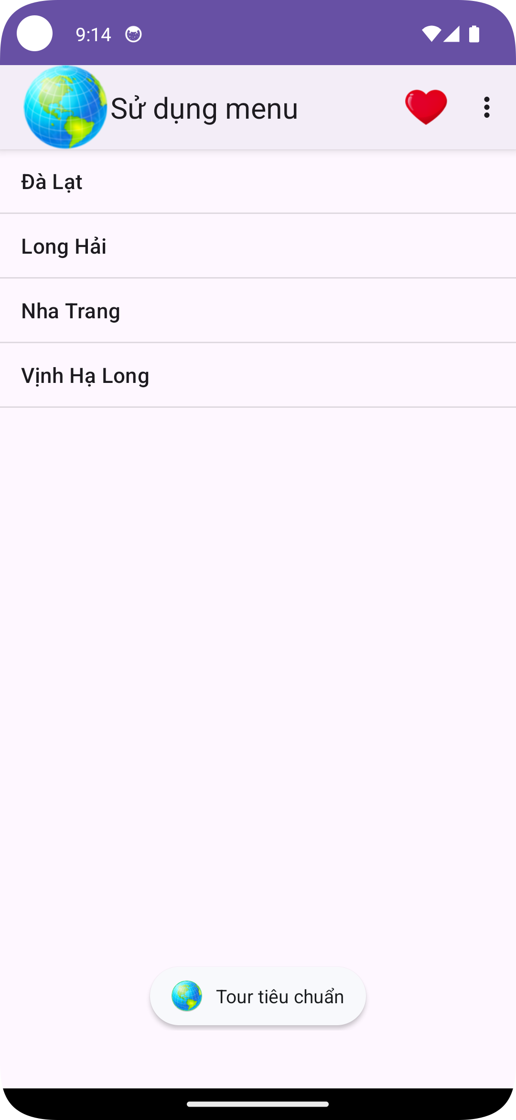 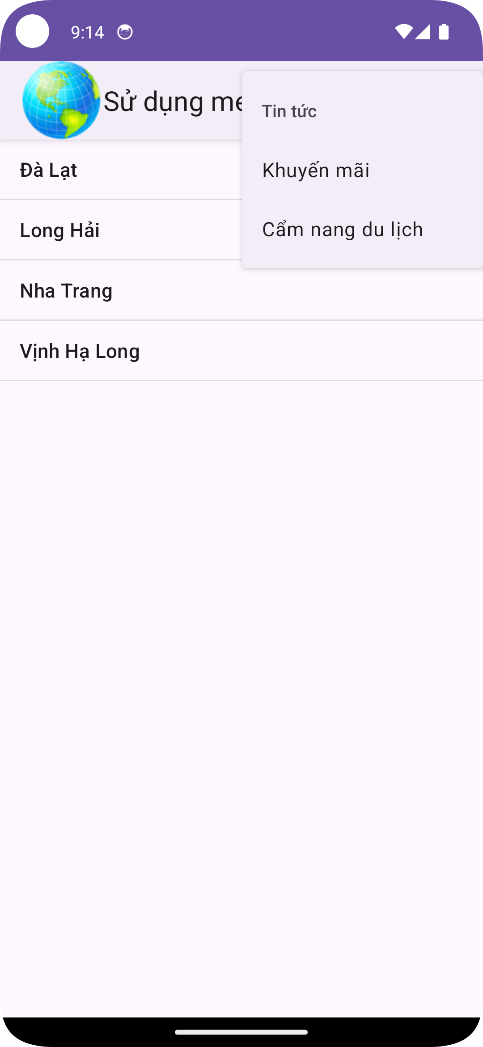 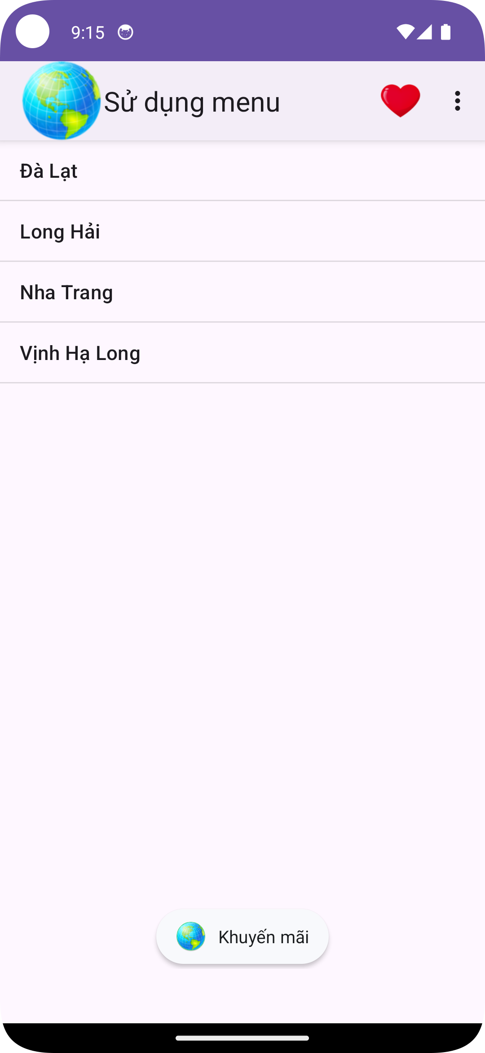 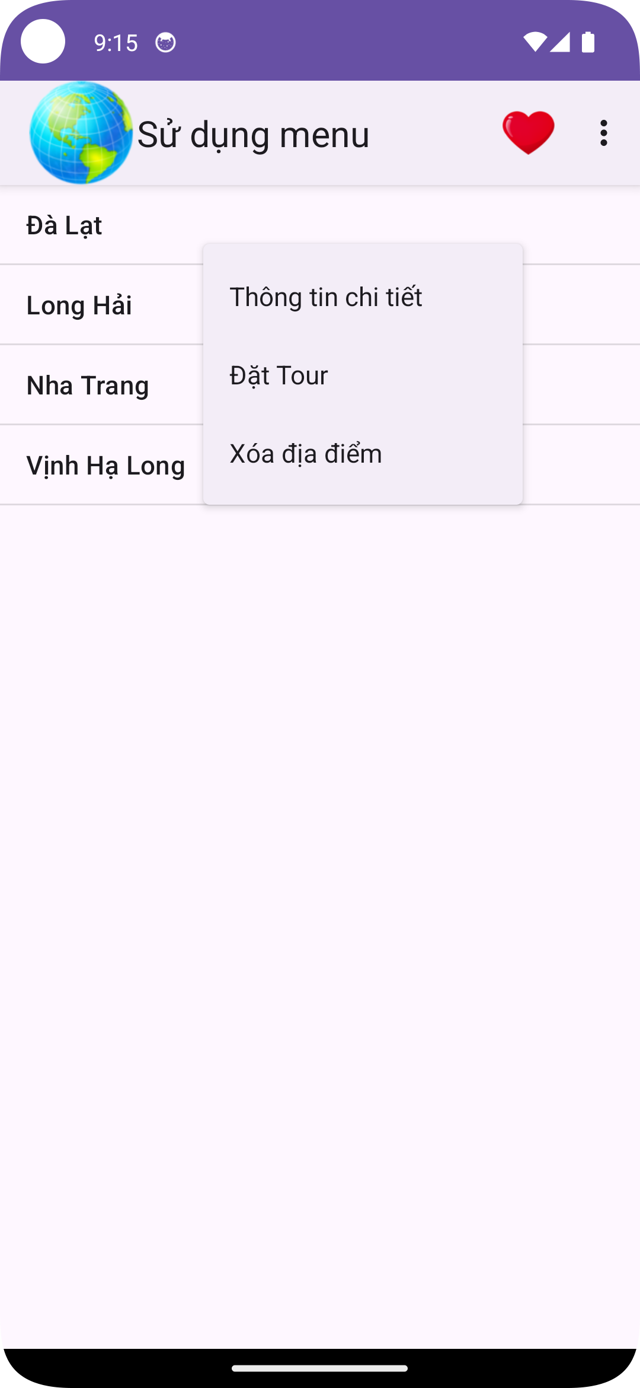 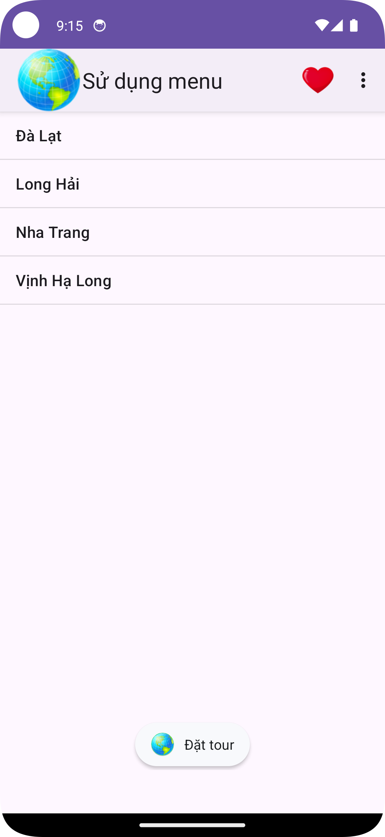 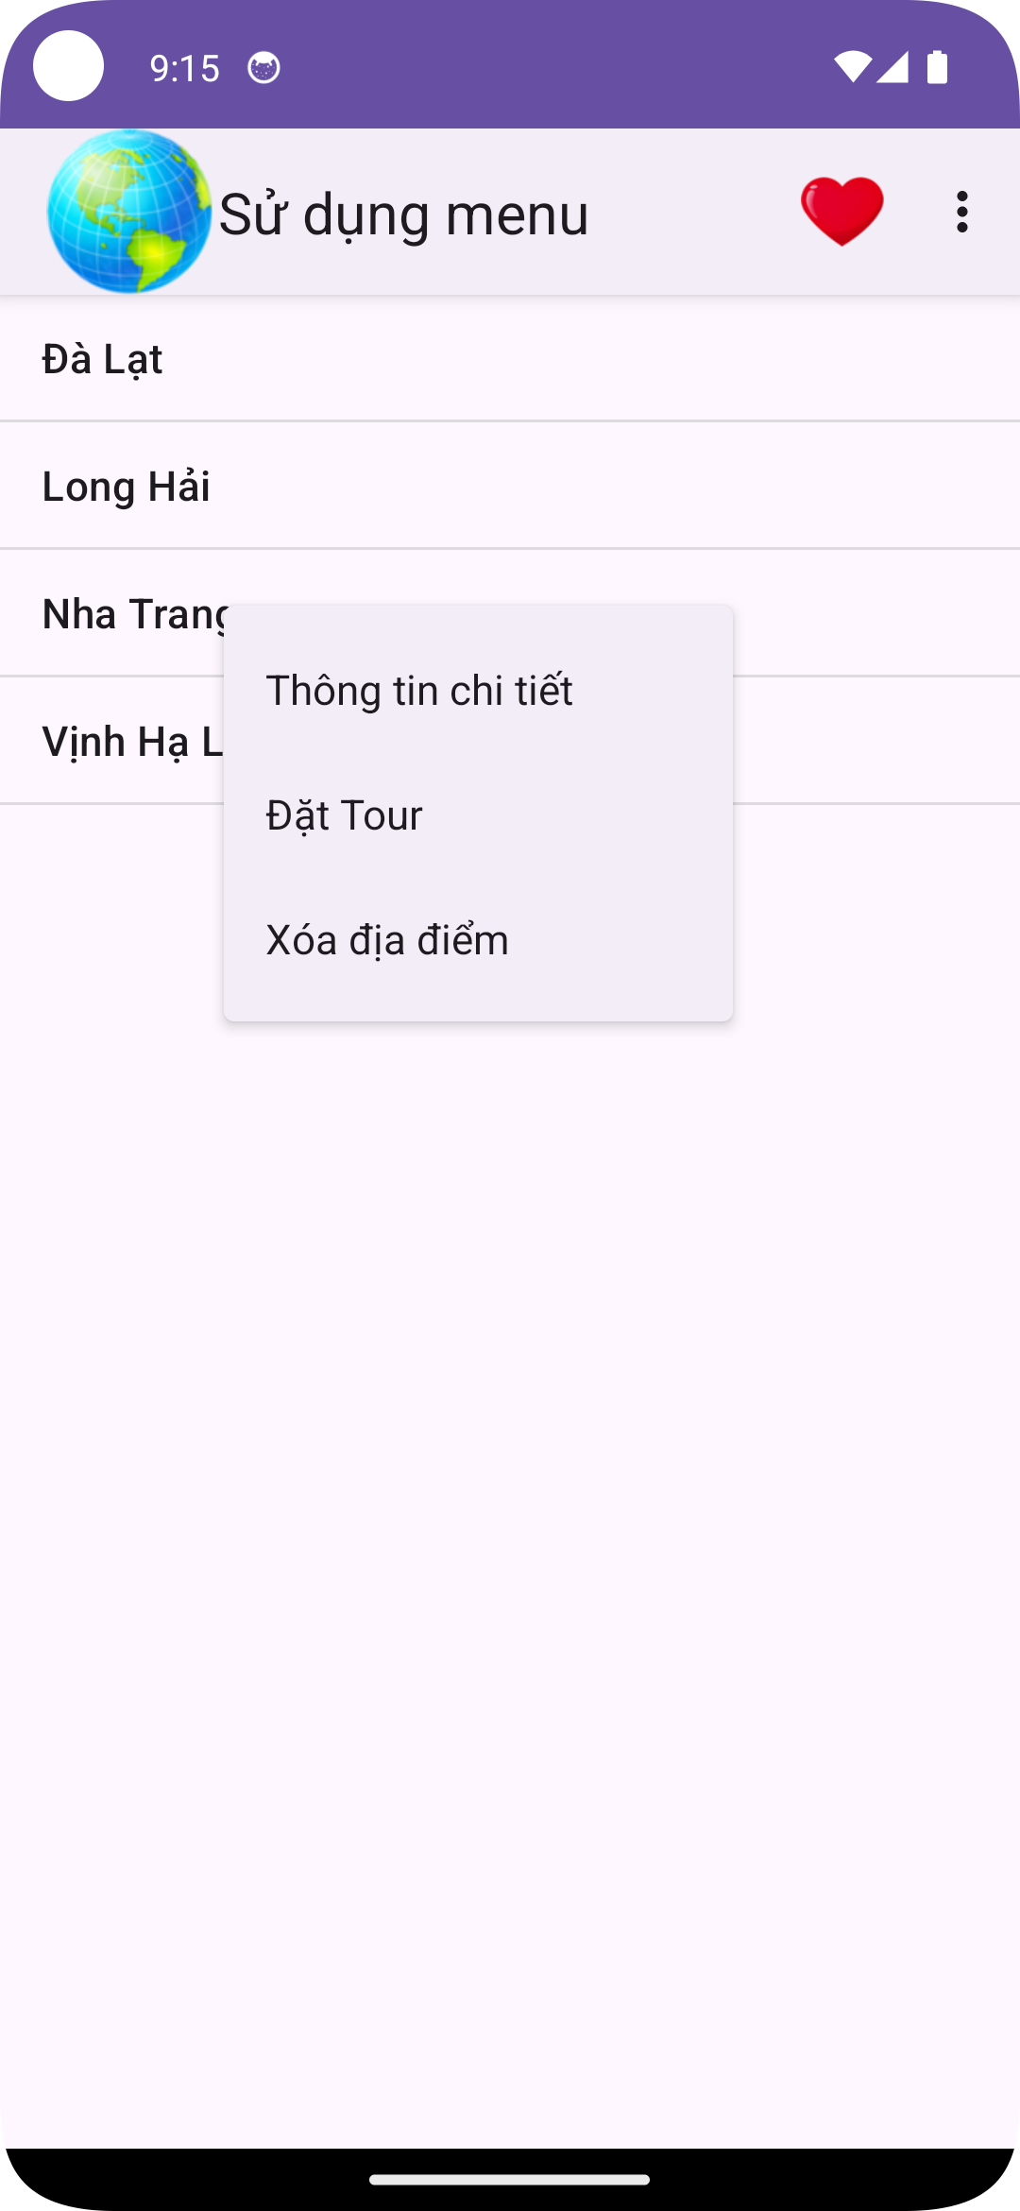 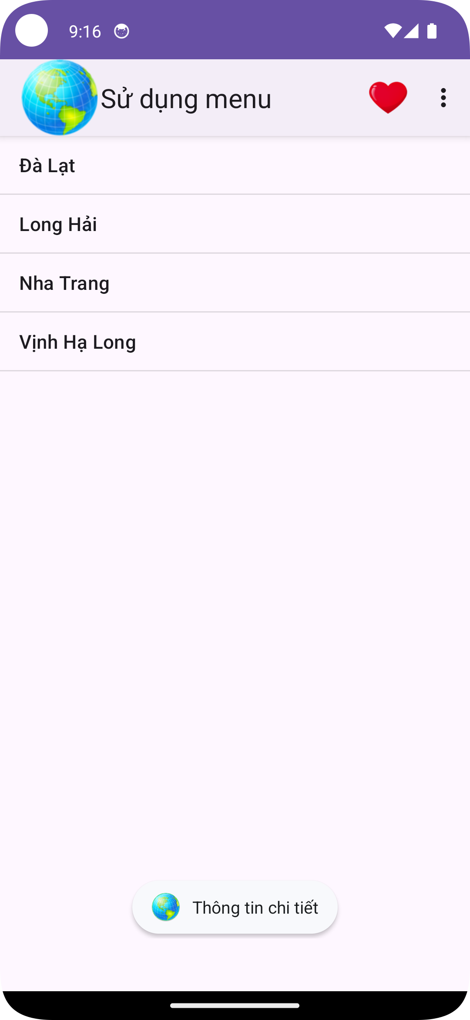 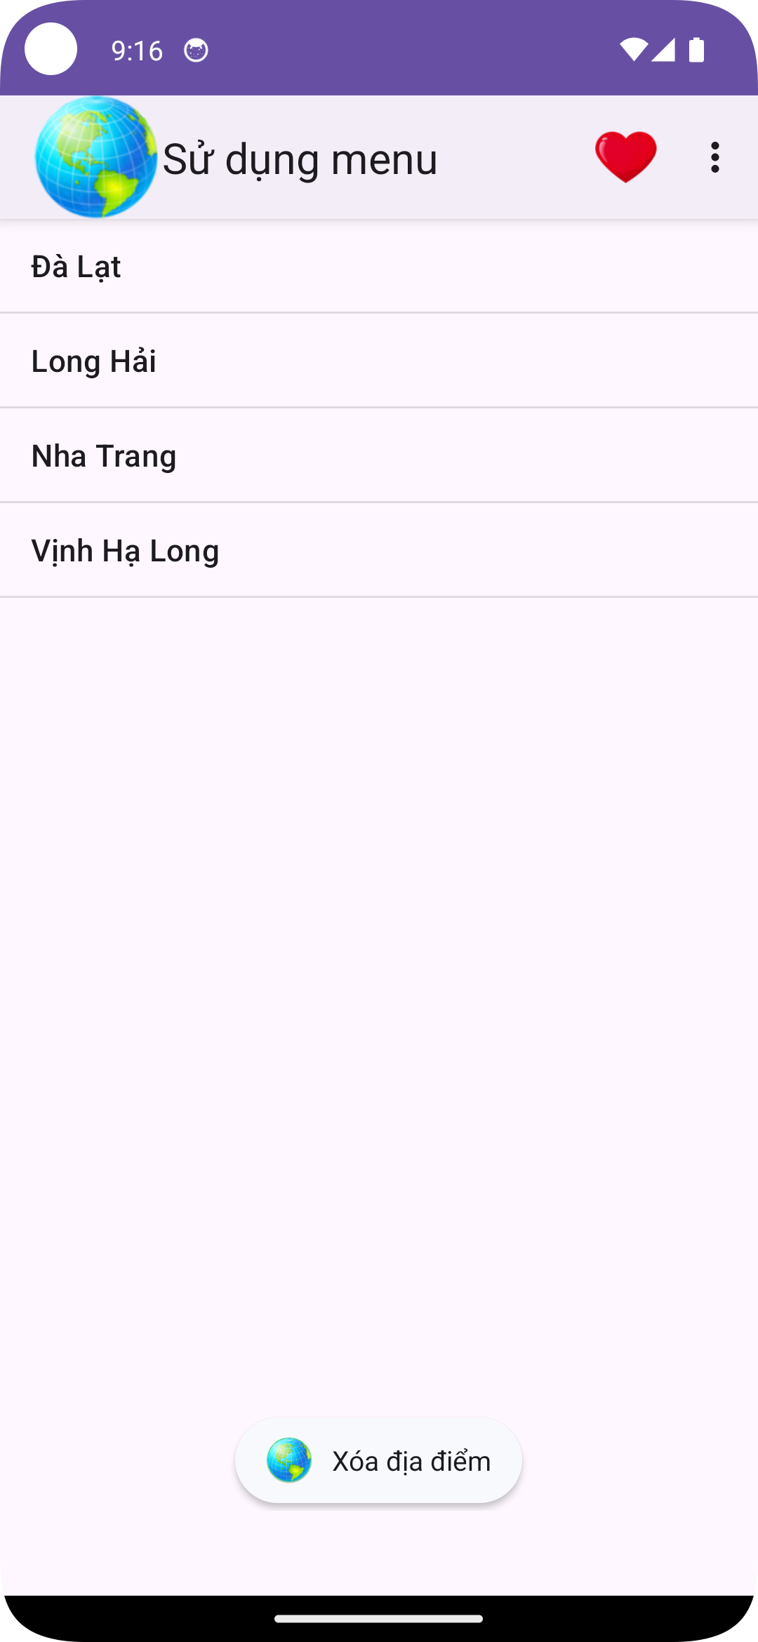

1. Trong ứng dụng DichVuThueOTo (Bài tập buổi 8), thực hiện thêm mã lệnh sử dụng MediaPlayer nghe nhạc (không tạo Service) với các công việc sau:

* Trong phương thức onCreate: thêm mã lệnh cho phép nghe nhạc với MediaPlayer,
* Thực thi kiểm tra kết quả nghe nhạc: khi mở ứng dụng 🡺 nghe được, khi mở ứng dụng khác, và khi quay trở lại ứng dụng. 🡺 không nghe được

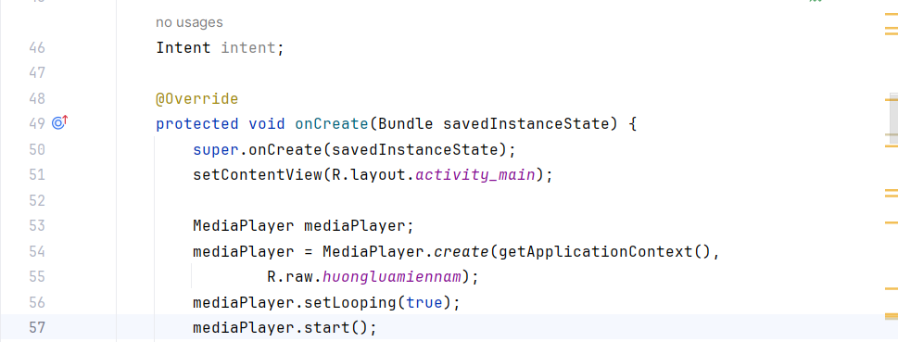

1. Trong ứng dụng DichVuThueOTo (Bài tập buổi 8), thực hiện thêm mã lệnh tạo Service sử dụng MediaPlayer nghe nhạc với các công việc sau: −

* Tạo Service mới với tên Media_UnBoundService cho phép nghe nhạc với MediaPlayer

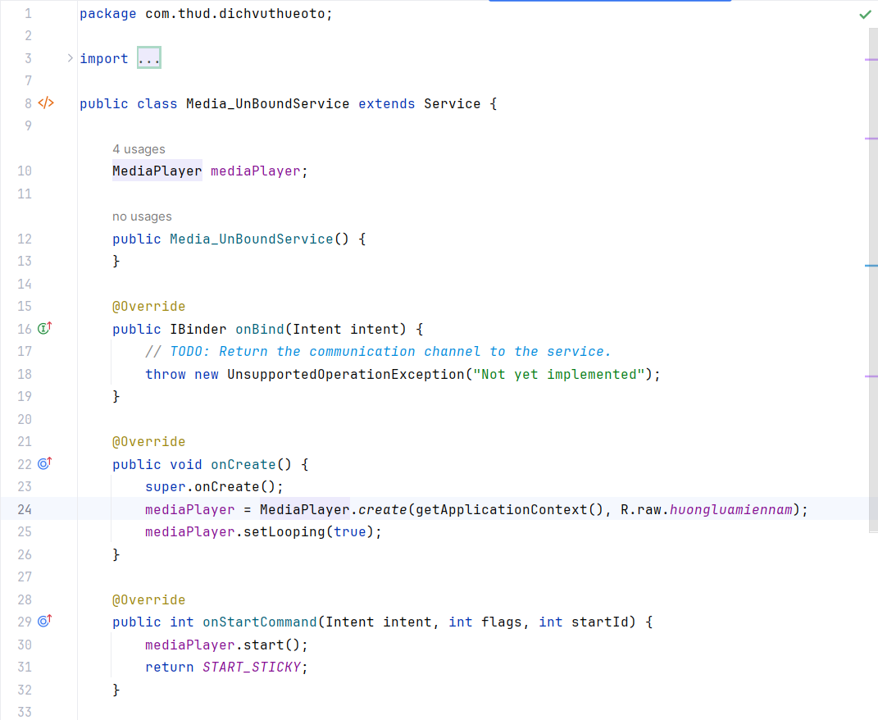

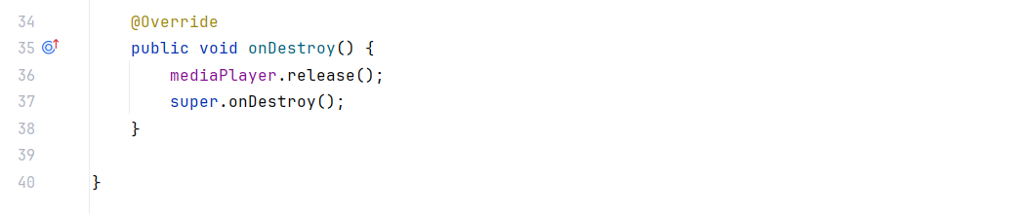

* Điều chỉnh mã lệnh trong MainActivity:
  + Trong phương thức onCreate: thực thi Media_UnBoundService,
  + Trong phương thức onDestroy: kết thức Media_UnBoundService.

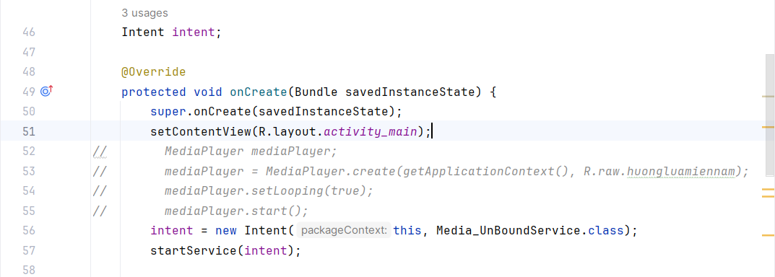

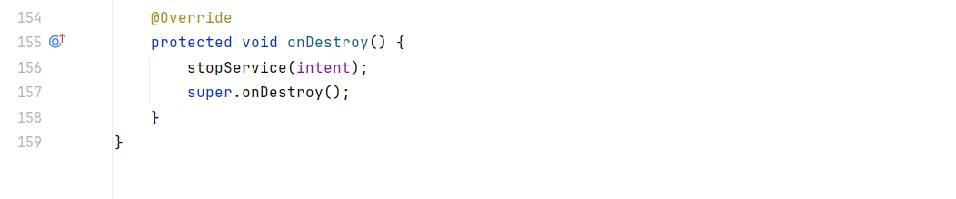

* Thực thi kiểm tra kết quả nghe nhạc: khi mở ứng dụng , khi mở ứng dụng khác, khi quay trở lại ứng dụng, và khi thoát ứng dụng. 🡺 tất cả đều nghe được